创高阶思维课堂，开数学思维之花
宜兴市官林实验小学 张莲
【摘要】哈佛大学有一句名言：“一个人的成功与否，不在于它的经验有多少，而在于他有怎样的思维方式。”高阶思维，概括地讲是指发生在较高认知水平上的心智活动或认知能力，他在教学目标分类中表现为分析、评价和创造。要培养出具有创新思维、批判性思维和问题解决能力的学生，关键要有规范合理的课程知识体系和智慧的教育方式。
【关键词】高阶思维 创新 问题解决 决策能力
一、高阶思维的内涵及提出
1、高阶思维的内涵
高阶思维主要是指创新能力、问题解决能力、决策能力和批判性思维能力。集中体现为知识时代对人才素质突出的新要求，是适应时代发展的关键能力。数学高阶思维，在小学阶段主要是指学生在从事相关数学课程学习与解决数学问题的过程中，在认知方面有完善的知识结构、良好的符号意识和空间观念，较强的推理能力和数据分析能力，在相应的数学概念理解、数学技能的习得、数学问题解决、数学思考等集体方面都有具体表现。
2、高阶思维的提出
1956年美国教育学家布卢姆提出，仅能对知识进行理解和应用这属于低阶思维阶段，而能够对各种知识或信息进行分析、综合和评价属于高阶思维。之后关于高阶思维和低阶思维的讨论在各国教育工作中展开。随着我国经济、教育的发展，原有的教育模式已不适合中国社会的教育发展的要求，我国的一些教育学者对高阶思维进行一系列研究并取得了一些成果。其中钟志贤教授认为最有效的高阶思维发展方式，应当是融合于具体教学活动之中，即在完成课程学习内容、实现教学目标的同时发展高阶思维能力。
二、立足数学课堂，培养高阶思维
高阶思维的实质是思维者能够独立的、深入的克服固有的思维模式，对问题进行创造性分析的过程及综合性评价的过程，实现对问题的求解或决策。数学高阶思维是可以通过课堂教学培养的，构建高阶思维课堂需要对教学重心转移与内容的再构，教学中除了数学思维的专门教学，应更加重视如何能将数学思维与具体的知识结合起来。在小学数学课堂上可以培养学生的创新能力、问题解决能力、批判性思维能力、迁移能力等等。
1、巧妙设计教学，培养创新能力，
创新是一个民族进步的灵魂，是一个国家兴旺发达的不竭动力。而我们的教育就是在培养拥有创新能力的人才，在我们数学的教学中也要重视学生独立思考、自主探索、学生创新能力的培养。例如在教学二年级实践活动课《七巧板》一课时：
面对这样的社会实践课，结合具体的教学工具巧妙设计教学过程：教师可以这样分层次培养创新思维能力：
（1）参照。在教学完拼已经学过的图形后可以这样引导：“多来A梦拼图水平可高了，他不光能拼出咱们学过的图形，还能拼出美丽的图案了呢，你瞧，这就是他的作品，他们像什么？你能选一幅照着拼吗？”（2）框架。让学生拼一幅小鱼图的框架。（3）创造。接着继续引导学生“今天我们跟着多来A梦的时光机进行了一次神奇之旅，穿梭古今。只要我们发挥想象力就能创造出美丽图案。你想拼的是什么？”再让学生想好后动手操作。 （4）应用。教师引导：“七巧板构成的一幅幅美丽的图案，还蔓延到了我们的生活中，不信你看，家里摆上这样的家具，你觉得漂亮吗？通过今天的学习你知道他这样设计的灵感来自于什么吗？是呀，现代的组合家具就应用了七巧板的特点。瞧，你们都可以去做高明设计师啦！”（5）回归。最后请小朋友把神奇的七巧板收进盒子里吧，看看谁放的最平整，大家的七巧板都已经回到了盒子里，当我们打开来七巧板时我们能创造出那么多的精彩的图案，但我们把七巧板合起来，他又回归到了最初的样子一个正方形，方寸之间，自有天地。七巧板可真是精巧啊！
这里的设计不仅仅是单独的让学生去创造，而是分了5个层次的教学，从参照—框架—创造—应用—回归。为学生提供想象的空间，给予创造的模型，由点及面、由易到难、由扶到放、创造完之后还要回归七巧板的本质，这样的教学让学生学会创新，学会在原有能力的基础上培养开创新的创造能力。小学阶段是人生的初始阶段，需要打牢各个方面的基础，创造性思维就要从小培养。创造性思维小学数学课堂需要老师持以积极的心态，开设创造性的学习情境，创造性的教学，这样的高阶思维课堂才能激发学生主动学习的兴趣，为培养学生的创新能力做出最大的努力，
2、探究本质规律，提高问题解决能力
问题解决是数学课程的重要目标之一，解决问题需要有相应的策略做支持。俗话说得好妙计可打胜仗，良策好解题。当学生把一般的思维升华到计策谋略的境界时，就能找到问题的突破口，迅速的解题。问题解决能力的培养是数学教育的重要目标，利用多种问题呈现方式，培养学生解决数学问题的能力。根据小学生的思维特点来引入数学思考方式，从而引发学生发现问题、分析问题、解决问题。例如在教学三年级《间隔排列》这一课时，可以这样设计练习题：
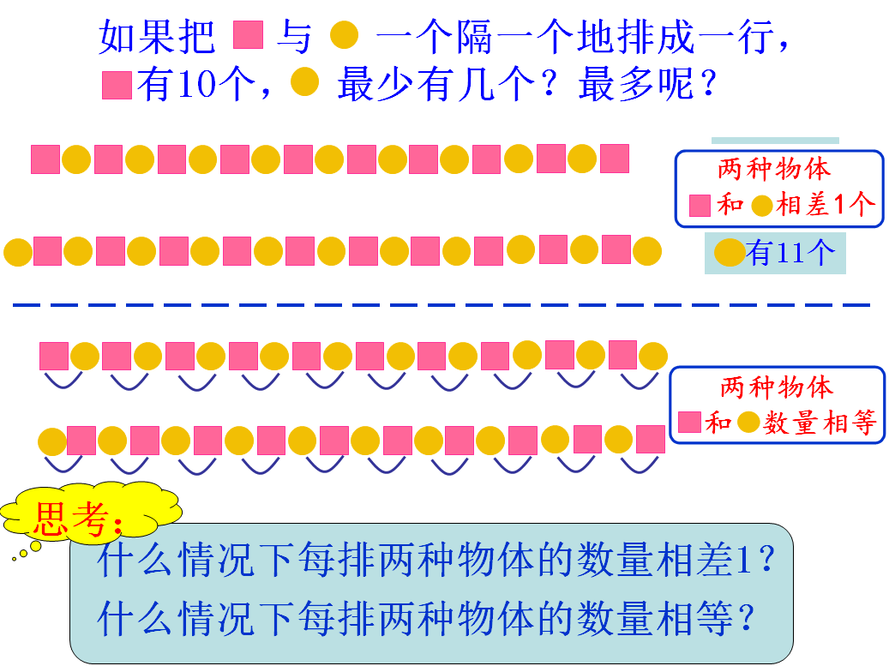
教师出示：如果把□和○一个隔一个排成一行，□有10个，○最少有几个？最多呢？每个材料袋中正好有10个□，以及一些○，请大家按要求把□和○一个隔一个摆成一行，试着找到问题的答案。 在学生动手摆之后，提问：同学们，找到答案了吗？○最少有几个？最多呢？请学生上黑板摆一摆，教师指导：这种摆法开头是□，结尾也是□。【出示○有9个的摆法】追问：○最多有11个，你能在这种摆法的基础上说说怎么摆○就有11个了吗？师：这两种摆法虽然○的具体个数不一样，但都是和□相差1个【显示：相差1个】
追问：□和○一个隔一个排列，还有不一样的摆法吗？展示另外两种不同的摆法。
追问：这种摆法○的个数和□的个数有什么关系？为什么是相等的？【根据回答连一连】指出：如果两种物体一一对应正好对上，没有多余，每排两种物体数量相等。引导：□和○一个隔一个排列，有4种不同的摆法。 这四种摆法可以分为两类，一类是两种物体□和○数量相差1，另一类是两种物体□和○数量相等。想一想，什么情况下每排两种物体数量相差1？什么情况下每排两种物体数量相等？
学生交流：什么情况下每排两种物体数量相差1？【板：两端物体相同】
什么情况下每排两种物体数量数量相等？【板书：两端物体不同，每排两种物体数量相等】
师：谁来说说间隔排列的规律可以分为哪两类？
小结：当两端物体相同，两种物体数量相差1，两端物体不同，两种物体数量相等。
培养学生解决问题的能力不是一蹴而就的，在教学中，教师要有计划、有目的、循序渐进地培养学生数学问题的解决问题，把解决问题与数学基础知识和基本技能的发展融为一过程，让学生在解决问题的过程中学习数学，实现解决问题能力与知识、技能的同步发展。
3、合理思辨探索，发展批判性思维能力
所谓“批判性思维”，是指学生在学科的学习之中，在对学习的内容、形式、结果进行优劣、是非评判时所表现出来的严密的、全面的、有自我反省意识的思维。教学实践表明，批判性思维是学好数学不可或缺的一种思维。例如教学《和的奇偶性》这一课时，我们在探究完两个数相加之后可以这样教学：
1、提问
教师总结提问：看来随意的两个数相加，判断和的奇偶性，同学们已经掌握了方法。如果连续几个数相加呢？ 我们再来看，400+28和是偶数，再加一个数，和是什么数？你是怎么想的？再加一个偶数呢？假如再加偶数，和是？看来，增加偶数会改变原来算式和的奇偶性吗？（不会）对，加偶数，和的奇偶性不变。
那如果加奇数呢？通过刚才的判断，你有什么发现？
师：是的，后来加奇数，奇偶性一直在变。可见，加奇数会改变和的奇偶性。
2、猜想
师：猜想一下，几个自然数相加，和是奇数还是偶数，与加数中的什么有关？（和奇数的个数有关）
师：到底和加数中奇数的个数有什么关系呢？大家能不能像刚才研究两个数相加和的奇偶性一样，先来举例，再观察分析。
3、学生举例研究。
好，出示要求，请一学生读一读。
师：老师来友情提醒一下，在举例时要考虑到加数都是奇数的、加数既有奇数又有偶数的。举例后，先不计算，想想和是奇数还是偶数，再计算来验证。开始吧！把算式写在第2题下面的横线上。加数比较多了，可以请计算器来帮忙。教师巡视，（提醒多写几个奇数）让6-8个学生写好算式贴黑板对应位置上。
4、观察比较，发现规律。
师：看黑板上这些算式和是奇数，这些和是偶数。
数一数，这个算式加数中有几个奇数？
引导学生观察并数一数这些算式中奇数的个数，填写下表：
和是奇数 | 和是偶数
加数中奇数的个数 | 加数中奇数的个数
1 | 2
3 | 4
5 | 6

师：观察表格，想想和是奇数还是偶数，与加数中的奇数个数有什么关系？
引导得出：当加数中奇数的个数是奇数时，和是奇数；当加数中奇数的个数是偶数时，和是偶数。
5、验证规律：
师：数数看，你写的算式里，加数中奇数的个数有几个？和是奇数还是偶数？与刚才发现的规律一致吗？也来把规律读一读。
很多时候我们的学生可能直接从他人或书上获得了结论性的知识，就不求甚解拿来使用，这种知其然，而不知其所以然的学习态度就是缺乏批判性思维的表现。学生盲从于结论，不去经历产生结论的过程，学生的深层思维就得不到有效训练。批判性思维是一种重要的高阶思维品质，在教学过程中，我们要让学生放开来想，大胆的假设猜想，就是让学生充分展示自己的心理过程，展示自己思维加工的深度和广度。作为技能的批判性思维简而言之，就是在什么时候提出问题并进行探究的能力，课堂上的提问要带有质疑性质，在课堂上应废除答案“唯一”论，允许百花齐放、百家争鸣。当解师策略不一致时，积极展开讨论论，让学生在讨论中发展批判性思维能力。
小学阶段是学生思维发展的重要时期，数学教学是一个充满积极思维活动的过程，也是一种创造性的实践过程，教师要致力于逐级向上、递进式培养高阶思维能力，通过精心设计、任务驱动、冲突认知等策略，鼓励学生多思多问、多想多辩，学会迁移、运用知识，具备较强的分析、解决问题的能力以及批判、创造能力。只有这样，才能真正意义上适应新课程素质教育的需求。
三、创高阶思维课堂，开数学思维之花
有人说：“学习不仅是对知识的获取，更是对批判性思维、创新能力的生成与培养。”《中庸》有云“博学之，审问之，慎思之，明辨之，笃行之”；科学家爱因斯坦曾说过，“提出问题比解决问题更重要”，“想象比知识更重要”。真正的教育是时时刻刻的自我觉知、批判性的独立思考。数学是思维训练的体操，是学生智力培养的重要课程，课堂是我们传授知识培养技能的主阵地，教师可以创设有效的情境，激发学生进行高阶思维的兴趣，利用切合学生生活实际的情境，激发学生的求知欲，采用有效的启发式问题，引领学生运用已有的问题解决的方法、已知的概念等自主进行探究式的学习活动，能够更好地促进学生高阶思维的发展。小学生的数学高阶思维，需要老师的有效引领和适时启发，教师应该给学生更多地进行高阶思维的支架，帮助学生理清高阶思维的思路，从而能够更好地让学生寻找到客观现象中所蕴藏的数学知识本质。在小学数学教学中，数学教师要从重视学生低阶思维的定势习惯中走出来，让学生在高阶思维上得以发展，培养小学生的数学高阶思维是站在更高的高度上进行的，我们数学教师要展示自己的教学艺术与智慧魅力，要在以中国学生发展核心素养为目标的指引下，让学生有更好的学习与发展，教师要为孩子积极创造更广阔的思维空间，让孩子们绽放思维之花。
【参考文献】
[1]魏东.构建高阶思维课堂 培养学生高阶思维能力.现代中小学教育，2018（6）
[2]潘星竹.“支架”STEM教学模式设计以实践研究——面向高阶思维能力的培养[J].现代远距离教育.2019（3）
[3]康丽.课堂教学评价的数字化革命[N].中国教师报，2016-04-20（01-02）

